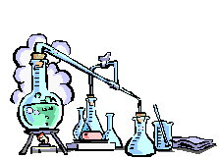
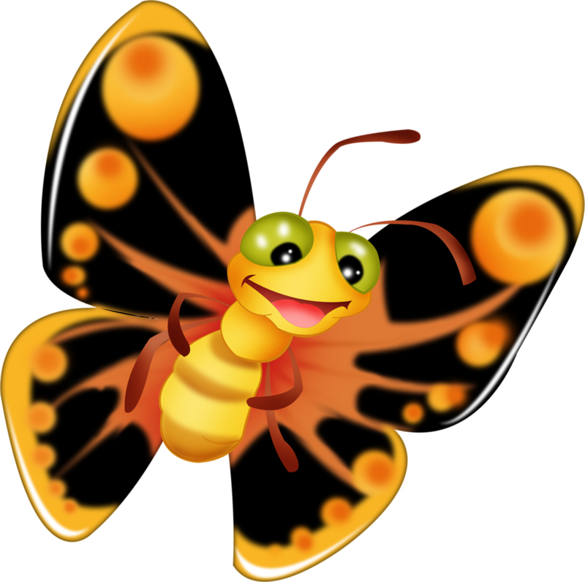
Неделя химии и биологии
10 декабря-15 декабря

Понедельник 10 декабря
- Открытие выставки «Естественно-научная библиотека» (Зуйкова З.Т.)
- Конкурс плакатов «Биологические ребусы» (Ильина Н.Г.) –
5-7 классы
- Конкурс плакатов «Химические ребусы» (Бурова Т.П.)- 8-9 классы
- Урок-биологическая игра «Что? Где? Когда?» (Ильина Н.Г.)

- Конкурс плакатов
Темы: Физика и спорт
Физика в поэзии
Физика в походе
Физические анекдоты
физика вокруг нас
(Горохова М.А.)

Вторник 11 декабря
- Химическая игра «Химическая мозайка» (Бурова Т.П.)

- Выставка «Физический прибор своими руками» (Горохова М.А.)

Среда 12 декабря
1.Биологическая игра «Своя игра» (Ильина Н.Г.)

- «Физическое ассорти» (Горохова М.А)

Четверг 13 декабря
1.Химическая игра «Удивительная химия» (Бурова Т.П..)

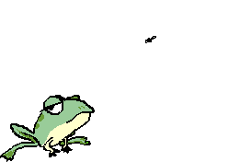
2.Химическая игра «В мире химических элементов? (Бурова Т.П.)

Пятница 14 декабря
1.Биологическая игра «Биология в жизни»
(Ильина Н.Г..)

2.Игра «К вершинам физики» (Горохова М.А.)
Суббота 15 декабря
1.Урок - биологическая игра «Где логика?»
(Ильина Н.Г..)

